# Ejercicio 1 Capturas de instalación Windows10 en VirtualBox

Investiga los requisitos mínimos necesarios y configura una máquina virtual de VirtualBox que los satisfaga.

Los requisitos mínimos de Windows 10 son:

* Procesador de 1GHz
* 1GB de RAM para 32 Bits y 2Gb para 64 Bits
* 16 GB de espacio libre en disco
* Tarjeta gráfica con DirectX9

Realizar la instalación de Windows 10 a partir de la imagen “iso” almacenada en el disco NAS.

Documenta la instalación mediante capturas de pantalla, usa el mismo nombre de usuario de Windows que el que tengas en Educa Madrid. Cambia el nombre del equipo para usar ese mismo nombre.

Lo primero es tener el VirtualBox instalado para poder realizar la máquina virtual.

Teniéndolo, dentro de VirtualBox vamos a la pestaña Maquina y seleccionamos Nueva

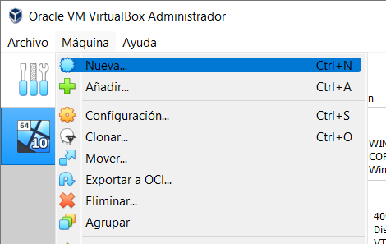

Nos saldrá una ventana emergente con unos pasos, lo primero será darle un nombre a la máquina virtual, el cual a poder sea referente al mismo sistema operativo, la localización de la maquina la cual la dejaremos por defecto y el tipo y la versión los dejamos por defecto ya que al poner el nombre del sistema se pone automáticamente

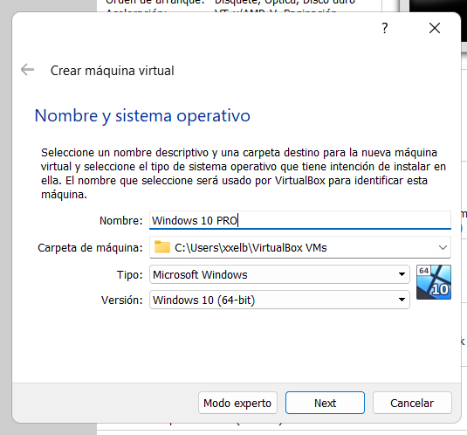

Seguidamente, asignaremos la memoria RAM que usara la máquina virtual, en este caso se deja por defecto

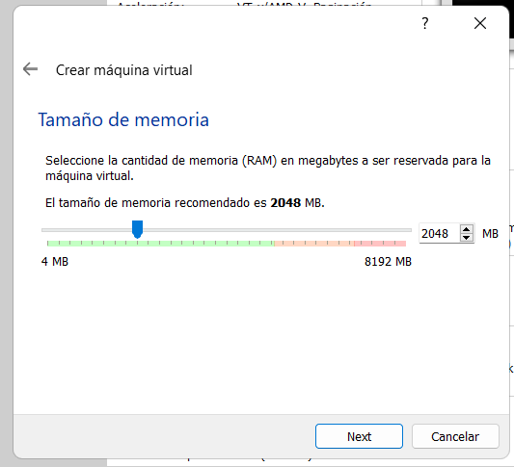

En el siguiente paso, nos preguntará si queremos crear un disco duro virtual donde estará guardado todo el sistema operativo, en este caso lo dejamos en Crear un disco duro virtual

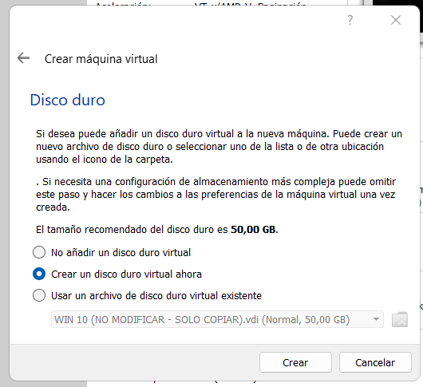

En relación con lo anterior, nos preguntaran que tipo de archivo de disco duro queremos, lo dejaremos en VDI que esta por defecto

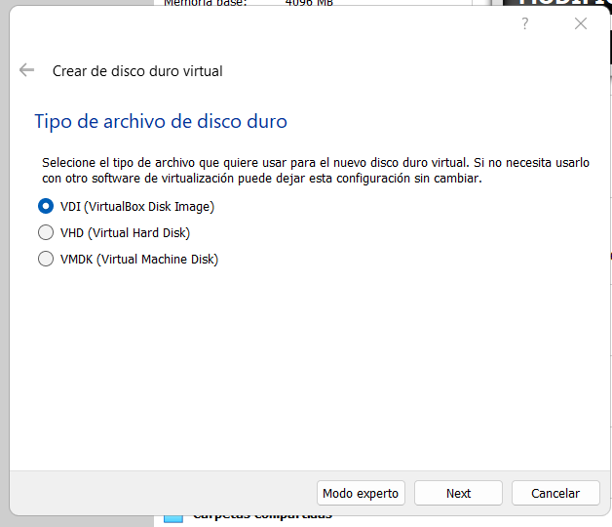

En este paso, sobre cómo será el almacenamiento en la unidad de disco duro física lo dejamos por defecto en Reservado dinámicamente

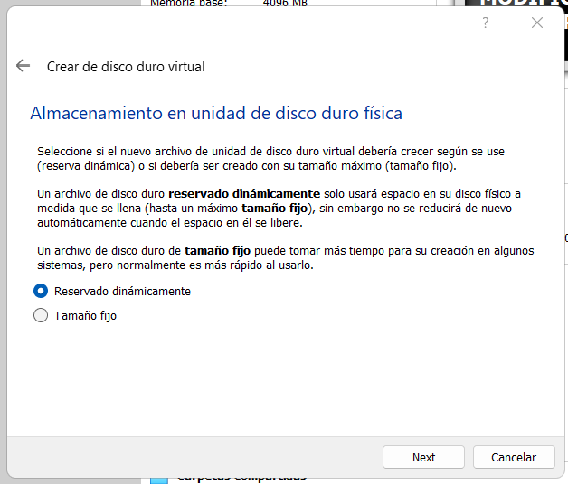

Por último, nos preguntaran cuanto queremos que ocupe el disco duro virtual y donde estará guardado, en este caso se dejara por defecto en la ruta que pone y se dejaran los 50GB de tamaño

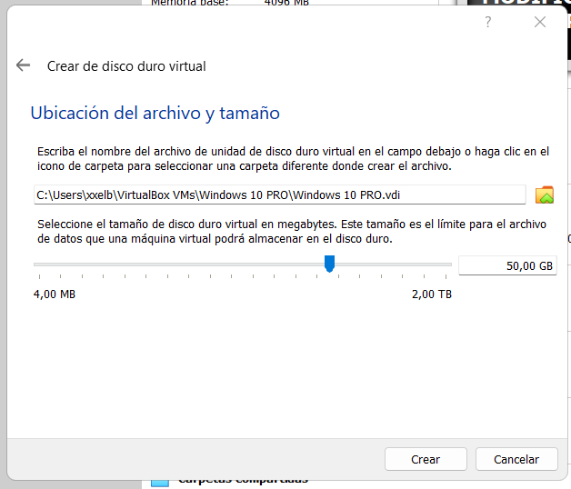

Con todo esto ya estará creada la maquina en VirtualBox, ahora toca instalarle el sistema operativo a la misma, para ello marcamos la maquina en la barra lateral izquierda y se marca Iniciar

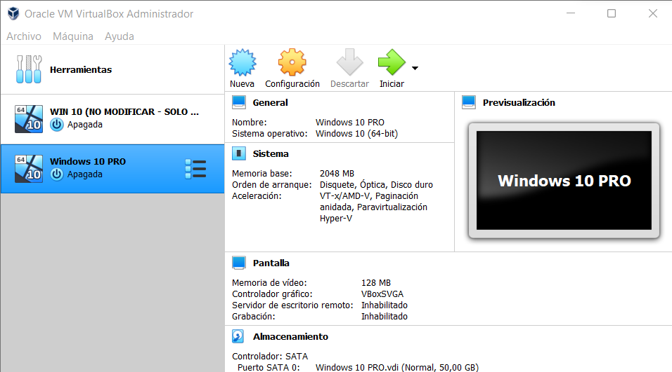

Al iniciar la máquina, nos pedirá la ISO para la instalación del sistema operativo, seleccionamos la ISO de Windows e iniciamos la instalación

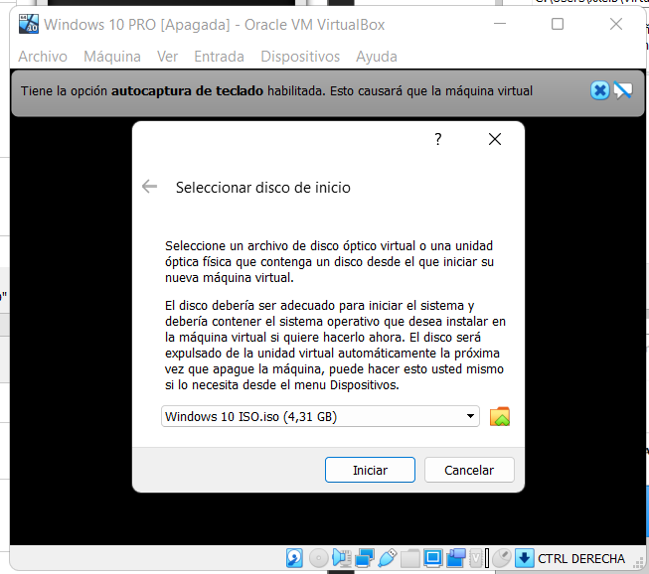

En cuanto coja la ISO se iniciará el instalador del S.O, las opciones de idioma del inicio las dejamos por defecto en español

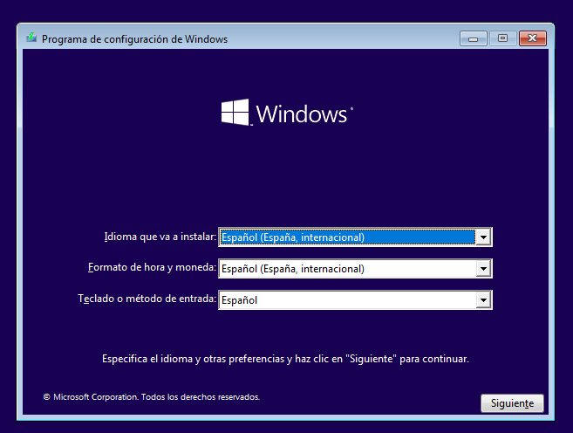

Cuando hallamos asignado el idioma, formato de fecha y moneda y distribución del teclado nos mostrara el botón Instalar ahora, pulsamos en el

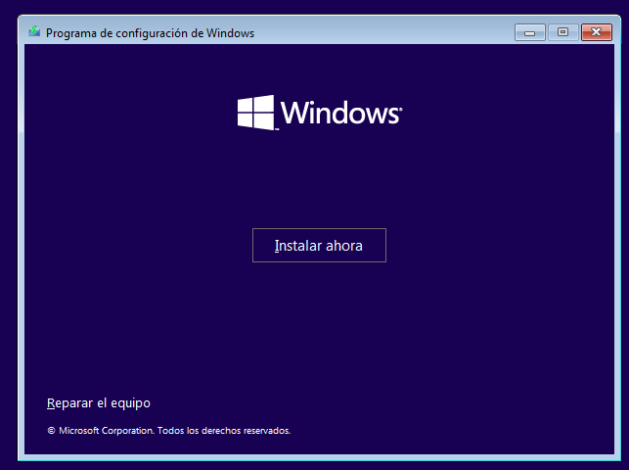

Con esto la instalación comenzara, no sin antes preguntarnos una serie de cosas antes

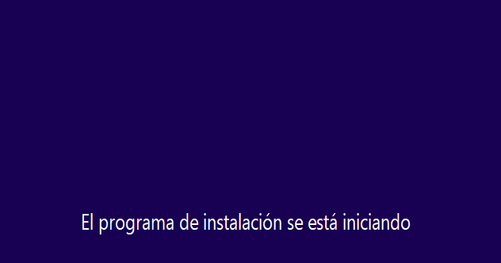

Lo primero que nos preguntara es si queremos Activar Windows, en este caso se le da en No tengo clave del producto

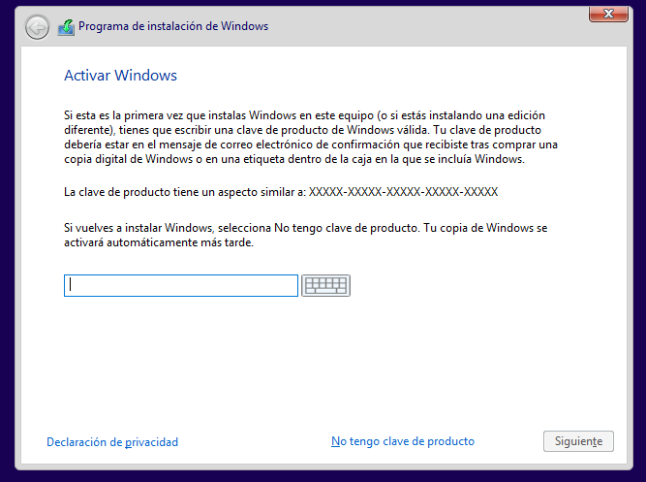

En el siguiente paso nos preguntara que sistema de Windows queremos instalar, marcamos el Pro ya que es el mas desbloqueado en cuanto a funciones

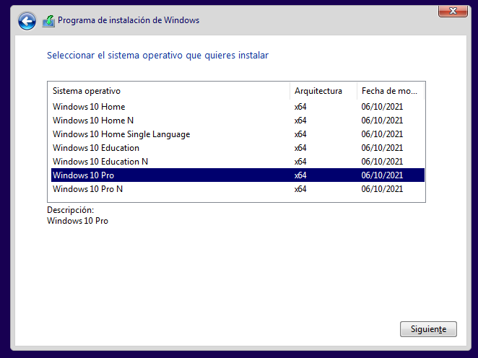

Seguidamente aceptamos los términos de licencia y avisos aplicables

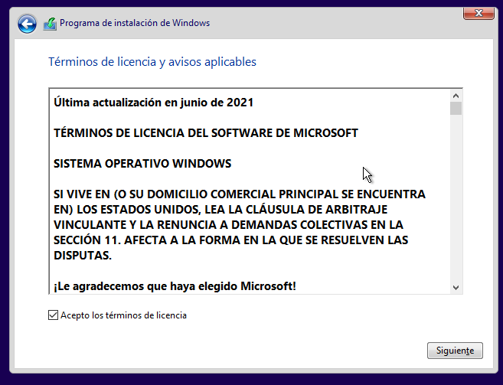

Una de las opciones que nos darán es importante, ¿Qué tipo de instalación queremos?

Como es una maquina nueva, le damos en la opción Personalizada

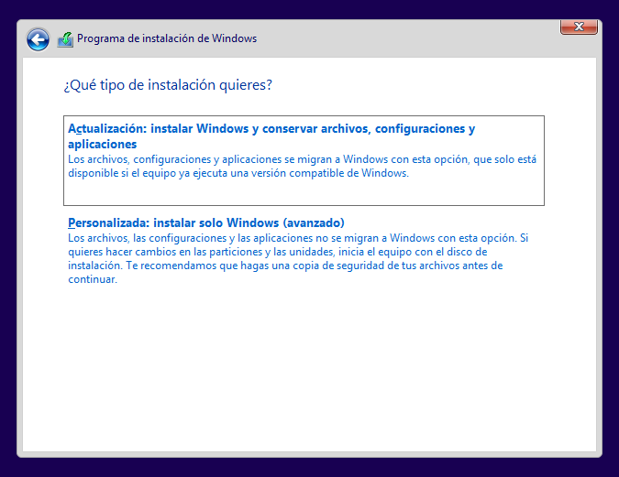

Nos llevara a un apartado de gestión de discos y particiones, veremos un solo disco al cual tendremos que particionar dando en Nuevo y dejando el tamaño que nos pone por defecto, aplicamos

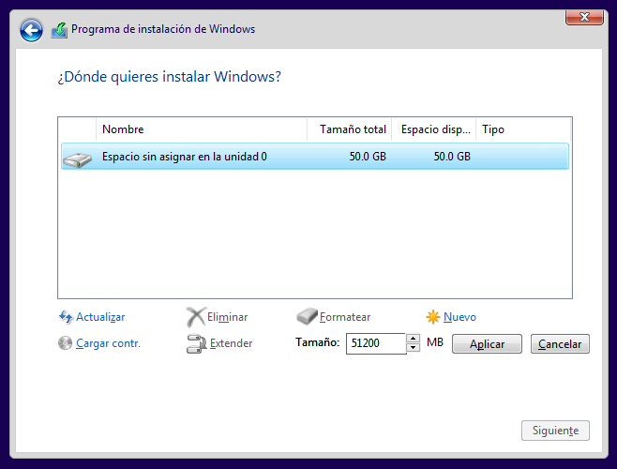

Saldrá una advertencia por pantalla sobre lo que vamos a hacer, simplemente aceptamos

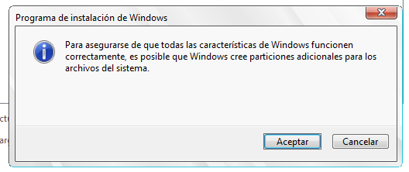

Al terminar el proceso, podremos ver como ahora hay dos particiones, seleccionamos la partición 2 y continuamos con el proceso

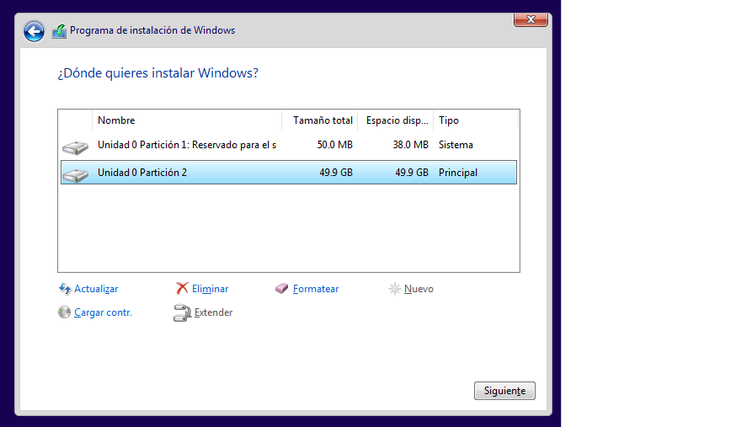

Con todo esto ya se pondría a instalar todas las características, paquetes y archivos necesarios para el sistema operativo

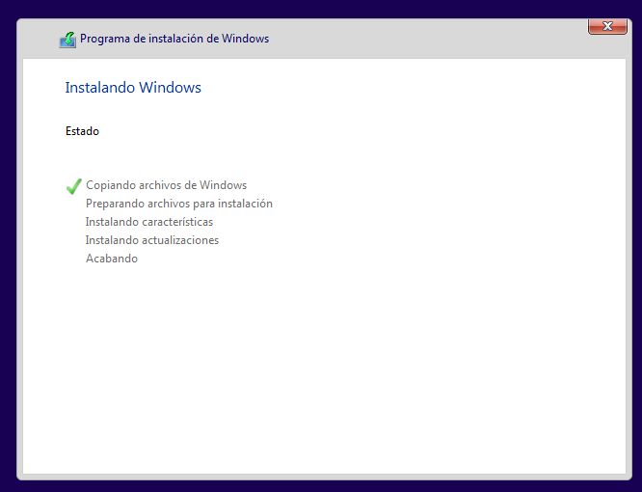

Al terminar, ya tendríamos el sistema instalado, pero necesitamos configurar una serie de cosas para el funcionamiento del mismo antes de empezar a usarlo

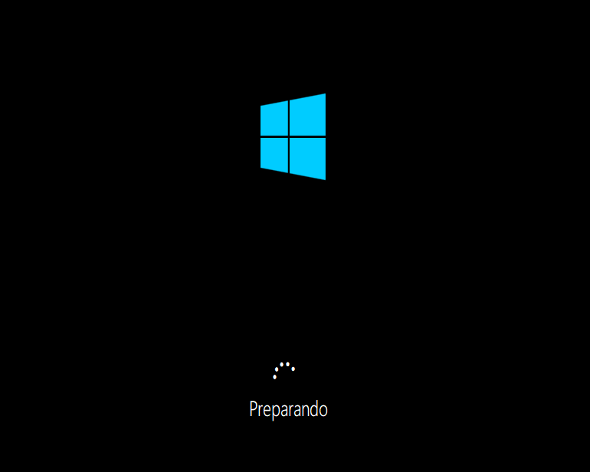

Primeramente, se nos preguntara de que región somos, en este caso lo dejamos en España

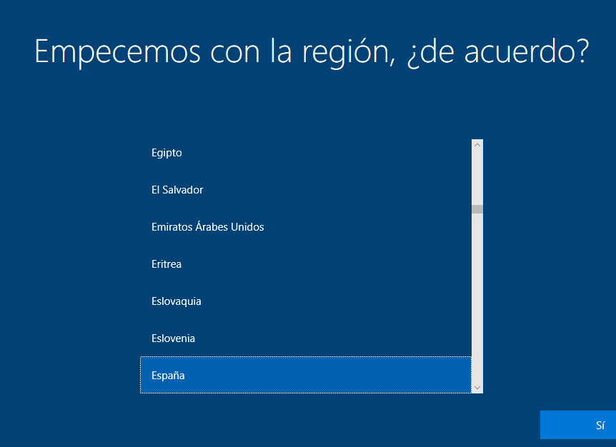

Lo siguiente que es la distribución del teclado lo dejamos igual, en español

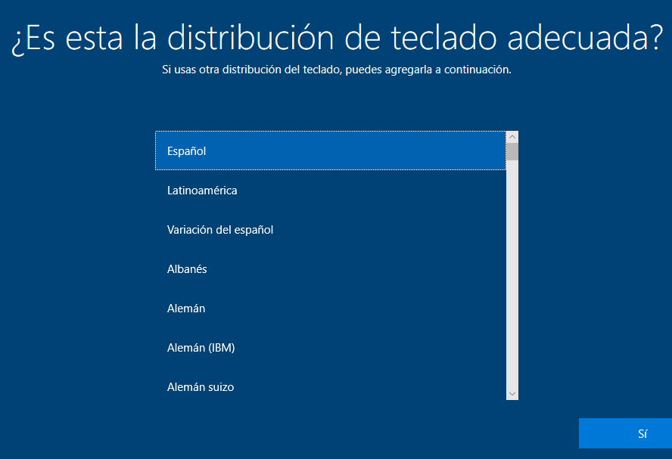

Con relación a la distribución, se nos dará la opción de añadir una segunda distribución, marcamos Omitir ya que no nos interesa

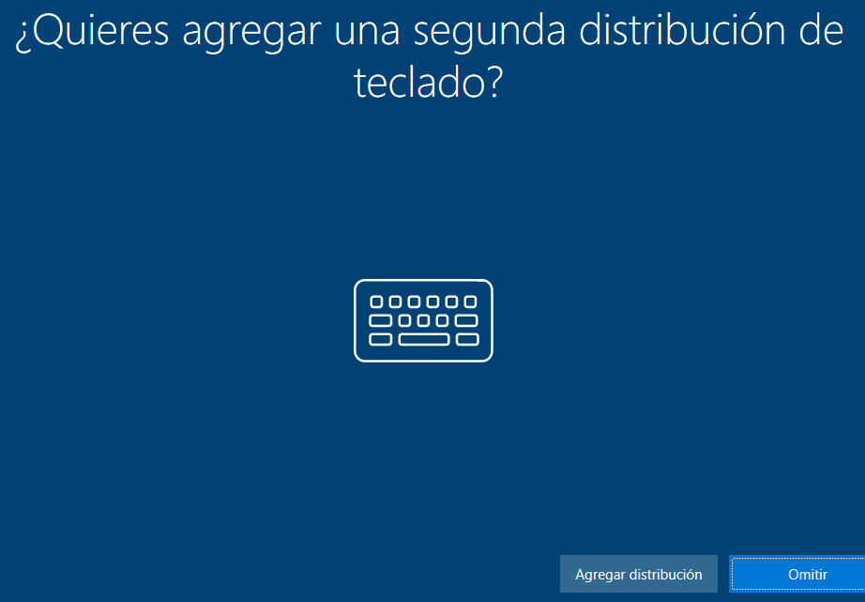

Para comenzar con la configuración general, marcamos que el ordenador será para uso personal

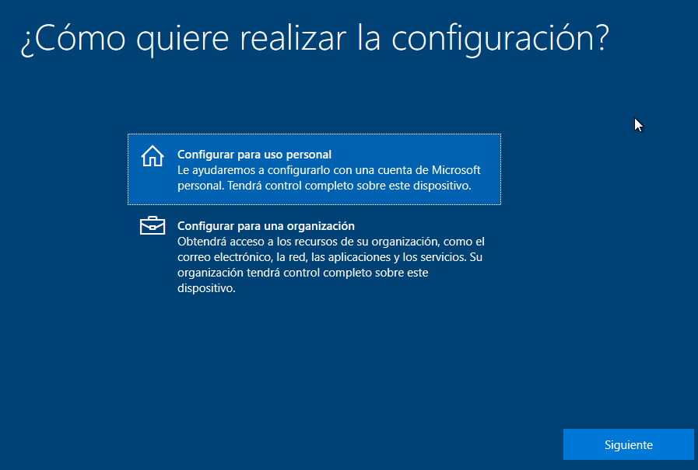

El siguiente paso es muy importante, el nombre que va a llevar el usuario, le ponemos el que deseemos

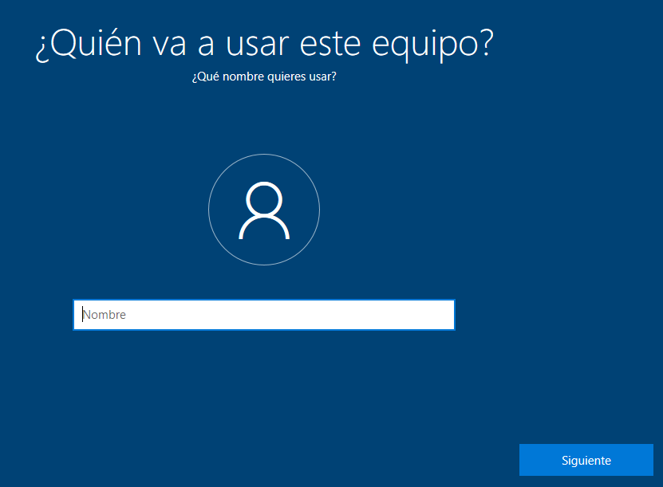

Y seguidamente para el acceso al sistema una contraseña, aquí se tiene la opción de no poner ninguna y entrar sin necesidad de clave de acceso

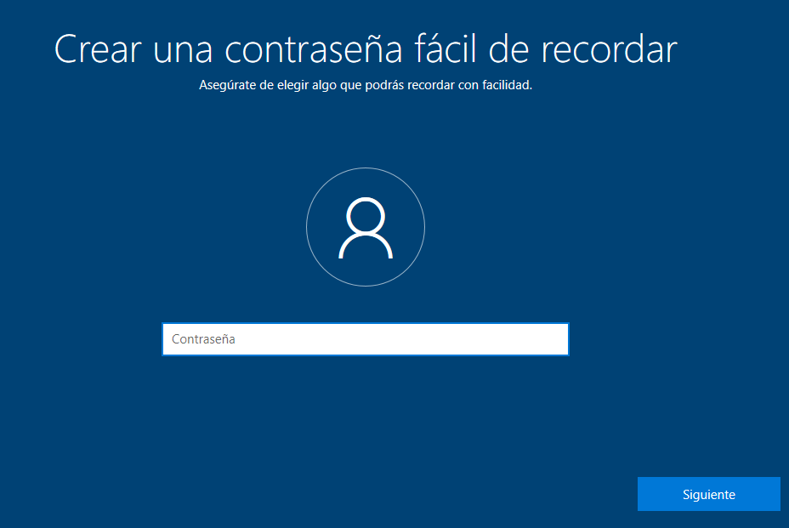

Los pasos siguientes son sobre permisos simples los cuales en todos se marcará No para una mayor privacidad

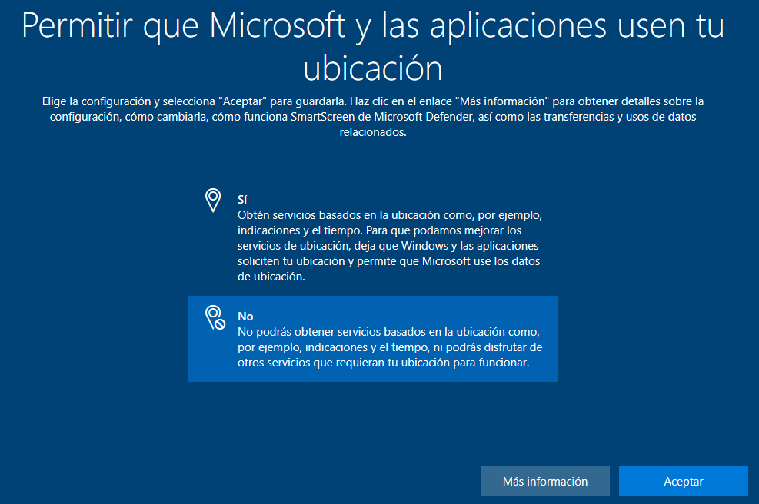

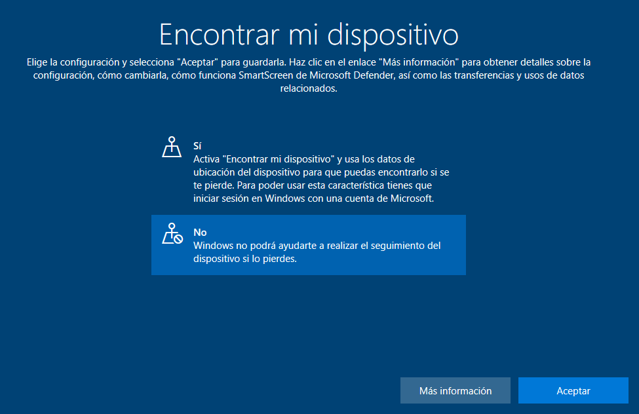

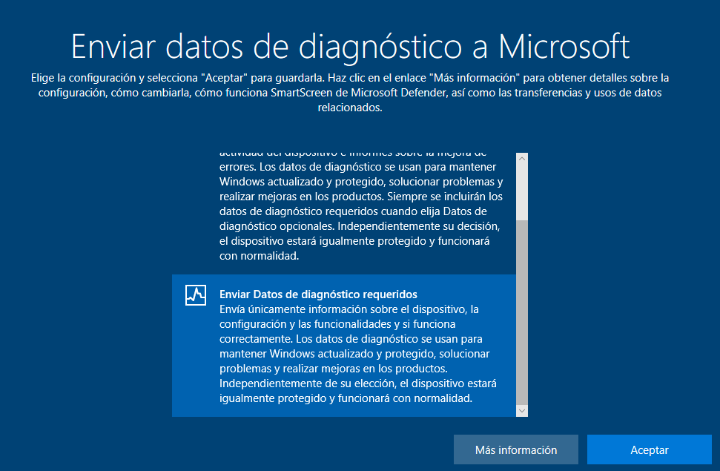

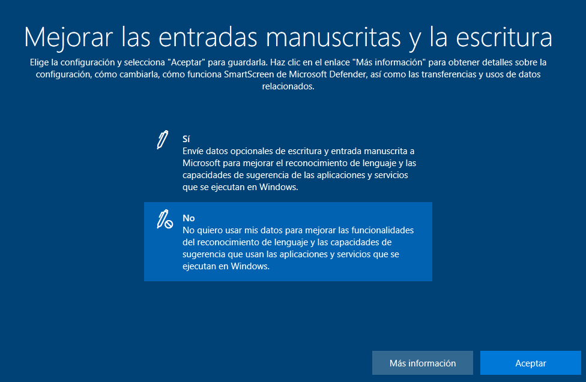

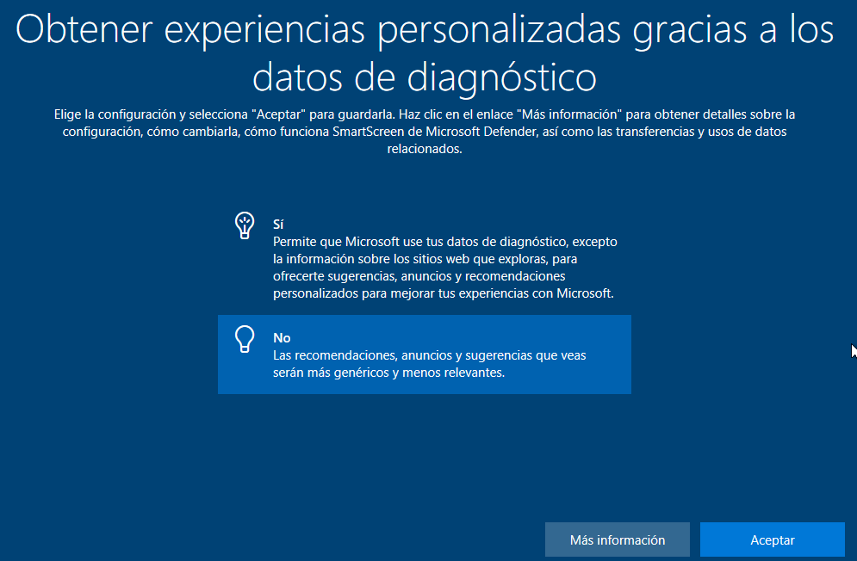

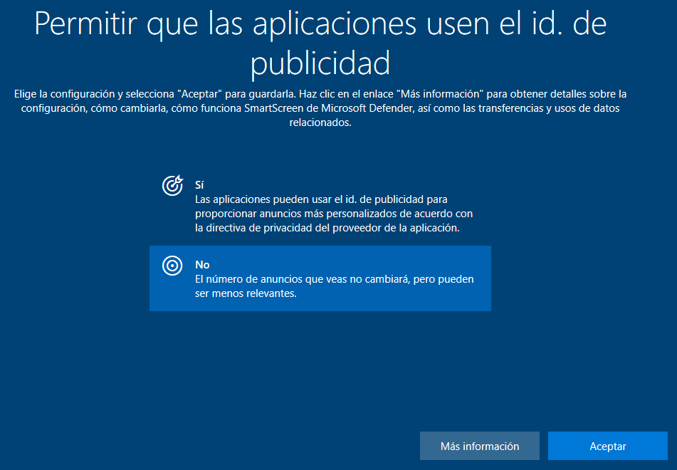



Cuando se haya terminado todo esto, el sistema ya rematara lo que queda para poder usar el sistema



Una vez terminado, ya podremos usar el sistema operativo Windows 10 Pro sin problemas

